Schlüter-DESIGN-NICHE 1200x300 TSDA Rahmen höhenverstellbar 3-55mm

Schlüter-Systems

Eigenschaften

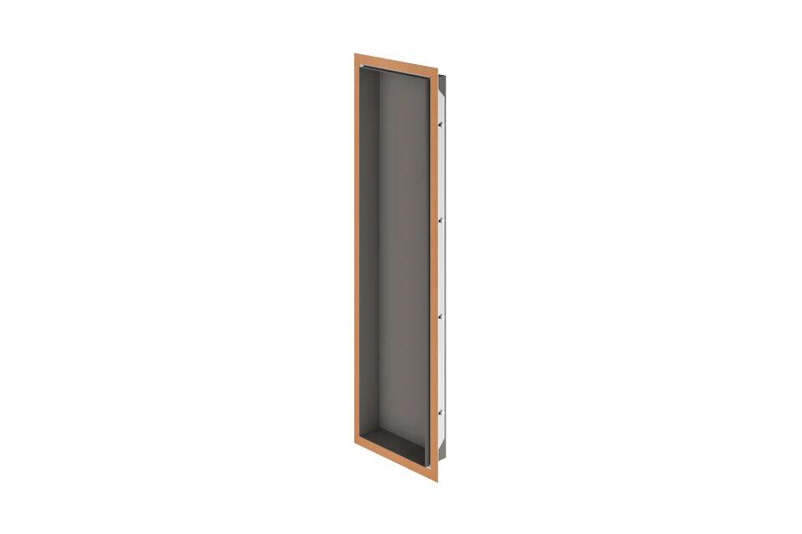

GTIN:

4011832232398

HAN:

DN3TSDA

Farbton

anthrazit

Oberfläche

pulverbeschichtet

Werkstoff

Aluminium

Breite (mm)

1.200,00

Höhe (mm)

3,00 - 55,00

Länge (mm)

300,00

Farbtonbezeichnung Hersteller

dunkelanthrazit